

**САМООТВЕРЖЕННЫЙ ТРУД ПЕДАГОГОВ**

**ДЕТСКИХ САДОВ ЯРОСЛАВЛЯ**

**во время**

**ВЕЛИКОЙ ОТЕЧЕСТВЕННОЙ ВОЙНЫ**

**(1941-1945 гг.)**

Выполнила:

воспитатель МДОУ Детский сад №185

Добронравова Жанна Евгеньевна

Ярославль 2025г.

Весной 1941 года мои бабушка и дедушка Гагины Вера Ивановна и Алексей Иванович получили комнату на улице Свободы и переехали туда большой дружной семьей: родители и трое маленьких ребятишек – моя мама, ее сестра и брат. Это было самое большое счастье в жизни молодой семьи – собственное жилье! В то время дедушка работал шофером, а бабушка нянечкой в детском саду. Всем тогда казалось, что впереди их ждет только мир и счастье!

Но 22 июня 1941 года по радио объявили, что фашистская Германия вероломно напала на нашу страну. Бабушка рассказывала, что было очень страшно, особенно за детей.

В июле 1941 года Алексей Иванович ушел на фронт, как и большинство ярославских мужчин.

Женщины встали к станкам вместо ушедших на фронт мужей. В область хлынул поток эвакуированных из западных областей страны. В основном прибывали старики и женщины с маленькими детьми. Женщин устраивали на работу, а детей в детские сады.

По воспоминаниям Веры Ивановны в группах было введено круглосуточное дежурство. Воспитательницы и нянечки детских садов Ярославля трудились сутками в очень сложных условиях: не доедали, не досыпали, не имели выходных дней и отпусков. Но дали себе твердое слово заменить детям их воевавших родителей. Материнской теплотой, заботой и лаской окружали женщины своих и чужих детей.

*Вот что писал «Северный рабочий» в статье «В детских садах» 18 июля 1941 года: «День в детских садах г. Ярославля начинается обычно. Вот детский сад № 1 Шинного завода. Залиты солнечным светом комнаты, безукоризненно чиста мебель, игрушки ждут своих маленьких хозяев. Только вчера закончилась постройка корабля. Ему еще не дано название, но он военный, на это указывают «жерла пушек», торчащие из «башен». Сейчас придут ребята, и начнется увлекательная игра… В детский сад № 43 Кировского района зашли несколько родителей, чтобы перед отправкой в действующую армию еще раз прижать к груди и расцеловать своих ребятишек. «Мы знаем, что наши ребята остаются в заботливых и надежных руках советских женщин. Идем сражаться за наших детей, за их будущее», – заявили отцы».*

В первых числах октября 1941 года немецкие самолеты стали бомбить наш город днем и ночью. Вера Ивановна вместе с другими нянечками и воспитателями прятала детей в бомбоубежищах. Стояла главная задача – спасти детей, обогреть и приласкать их. Женщины находили в себе силы улыбаться и шутить с детьми, играть, заниматься с ними, заменяя им родителей. Никто не капризничал, не жаловался на голод, холод, усталость. Бомбежки, воздушные тревоги, ранения, смерть – теперь стали бытом. Дети жили одной жизнью с взрослыми – ожиданием окончания войны, победой и разгромом фашистов.

Отвечая за жизнь и здоровье малышей, педагоги сохраняли нормальные условия жизни в детских садах, обеспечивали подготовку бомбоубежищ, заготавливали топливо, овощи и т. д. Работающие на кухне из ограниченного ассортимента продуктов старались выполнить меню. Каждый сотрудник честно выполнял свой долг, понимая огромную ответственность. Война постоянно напоминала о себе, и в группах рядом с игрушками лежали детские противогазы. Это было противоестественно, но необходимо. Воспитатели проявляли максимум творчества, выдумки, стараясь разнообразить жизнь детей. Организовывали теневой театр, драматизацию сказок, дни рождения, праздники.

По 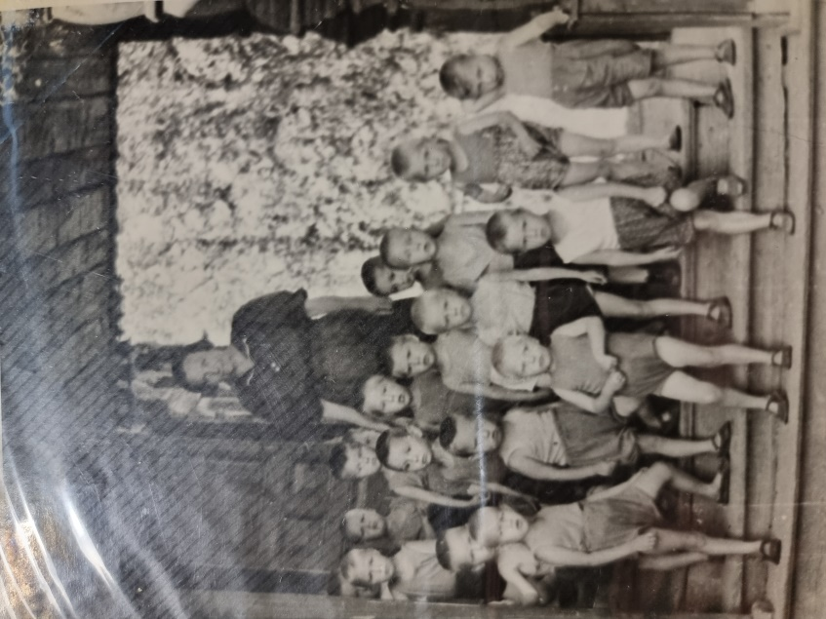воспоминаниям Веры Ивановны в свободные от смен часы воспитатели рыли окопы и противотанковые рвы. В середине октября 1941 года враг подошел совсем близко к Москве, и в нашем городе была введена обязательная светомаскировка.

С наступлением осени население Ярославля активно участвовало в сборе теплых вещей для Красной Армии: полушубков, валенок, шапок, ватных курток и фуфаек, белья. По ночам педагоги также занимались пошивом, ремонтом и стиркой одежды. Её специально присылали с фронта огромными партиями. Стирали вручную. Телогрейки, гимнастерки, белые маскировочные халаты… Все тяжелое от крови… Женщинам приходилось колоть дрова, топить печи. Бабушка рассказывала, что вместо мыла использовали золу, потому что его всегда не хватало.

Всю войну сотрудники детских садов оказывали посильную помощь армии — собирали посылки для фронтовиков, ухаживали за ранеными в госпиталях, участвовали в лесозаготовках и уборке урожая, овладевали военными специальностями зенитчиц, снайперов, сан дружинниц. Мы все знаем и помним лозунг того времени «Все для фронта, все для победы»!

В условиях военной обстановки возросла роль детского сада, и изменились требования к педагогу. Особенное значение приобрело воспитание детей всесторонне развитых, инициативных, смелых, настойчивых, самостоятельных, бережливых и трудолюбивых, приспособленных к военному времени. Особое внимание уделялось физическому воспитанию. Утренняя гимнастика, физкультурные занятия, закаливающие мероприятия, прогулка – все это помогало укрепить здоровье детей, поднимать их жизненный тонус. Дети старших групп спали на свежем воздухе в спальных мешках (под контролем врача). Содержание прогулок тщательно продумывалось воспитателями. На прогулки выносили мячи, прыгалки, организовывали подвижные игры.

Особенно актуально было воспитание любви к Родине. Патриотизм, взаимопомощь, умение и стремление быть полезным. Работники детского сада, и особенно воспитатели, личным примером показывали образцы мужества, бесстрашия, самоотверженного труда. Ловкий, выносливый, храбрый красноармеец стал тогда идеалом каждого малыша. Изменились игры детей. Любимыми героями игр стали пулеметчики, танкисты, летчики, моряки, солдаты, разведчики и партизаны. Дети «шли в бой», закрывали своим телом товарища, вытаскивали с поля боя «раненных». Ежедневно воспитатели рассказывали детям о героях фронтовиках, читали им заметки из газет, стихи о бойцах и командирах, пели военные песни.

Малыши с педагогами писали письма на фронт, вкладывали туда свои рисунки. Фронтовики благодарили их, просили их любить свою Родину и ненавидеть врагов. Письма шли из детских садов на фронт и с фронта – в детские сады. Они становились могучим воспитательным средством!

В канун празднования 80-летия Победы в Великой Отечественной войне я с гордостью вспоминаю рассказы моей дорогой и любимой бабушки о колоссальной силе духа советского народа, его необыкновенном мужестве, смелости и преданности Родине!

СПАСИБО ЗА ПОБЕДУ!

Использованная литература:

1. Электронный ресурс. Городские новости; Е. Солондаева; 2020г.

2. Электронный ресурс. Вахта памяти; Н.В. Левченко; 2019г.

3. Электронный ресурс. Комсомолка. Дети войны; 2015 г.